PRITARTA
Prienų rajono savivaldybės tarybos
2020 m. gegužės 28 d.
sprendimu Nr. T3-123

Prienų r. Balbieriškio pagrindinė mokykla
(švietimo įstaigos pavadinimas)

Stasys Valančius
(švietimo įstaigos vadovo vardas ir pavardė)

METŲ VEIKLOS ATASKAITA

2020-01-17 Nr. (1.9)-D3-12
(data)

Balbieriškis
(sudarymo vieta)

ĮŽANGA
MOKYKLOS VIZITINĖ KORTELĖ

(Trumpa informacija apie mokyklą, mokinių skaičiaus kaitą, finansavimą, mokinių pasiekimų rezultatus)
Prienų r. Balbieriškio pagrindinėje mokykloje 2019–2020 m. m. pagal ikimokyklinio, priešmokyklinio, pradinio ir pagrindinio ugdymo programas ugdomi 164 ugdytiniai, iš jų ikimokyklinio ugdymo skyriuje – 36 vaikai, priešmokyklinio ugdymo grupėje – 14 vaikų, 1–4 klasėse – 46 mokiniai, 5–10 klasėse – 68 mokiniai. Mokykloje dirba 25 mokytojai, 4 pagalbos mokiniui specialistai, 18 aptarnaujančiojo personalo darbuotojų. Lyginant su 2018–2019 mokslo metais mokinių skaičius yra padidėjęs 2 mokiniais.
Mokyklos turimais duomenimis, ateinančius 3-erius metus planuojamas toks mokinių skaičius: 2020–2021 m. m. mokinių sk. – 170 mokinių, 2021–2022 m. m. – 166 mokiniai, 2022–2023 m. m. – 152 mokiniai.
Mokyklos direktorius ir buhalterė apie finansinių išteklių naudojimą reguliariai atsiskaito Mokyklos tarybai. 2019 metus mokykla užbaigė neturėdama finansinių įsiskolinimų.
Mokykla stengiasi pritraukti papildomus finansavimo šaltinius. Per 2019 metus iš kitų šaltinių mokykla gavo 2779,26 Eur (2 proc. pajamų mokestis – 1084,5 Eur, valgyklos patalpų ir įrengimų nuoma – 694,76 Eur, AB „Senukai” labdaros ir paramos fondas – 500 Eur (kalėdinėms dovanėlėms ikimokyklinio, priešmokyklinio ir pradinio ugdymo mokiniams). Mokyklos rėmėjas Mark Potter skyrė 500 Eur pradinių klasių mokinių tautinių šokių būrelio „Ringutis” narių naujų tautinių kostiumų įsigijimui.
Galime pasidžiaugti, kad nuo 2014 m. mokinių pažangumas yra 100 proc., visi mokiniai yra perkelti į aukštesnę klasę. Gerą ugdymo(si) kokybę patvirtino ir Nacionalinių mokinių pasiekimų patikrinimo (toliau – NMPP) rezultatai.
2 klasėje geriausių rezultatų pagal mokinių suskirstymą į grupes pavyko pasiekti matematikoje: (57,1 proc.) mokinių patenka į 3 grupę (2018 m. – 25 proc.) Į 2 grupę patenka 28,6 proc. mokinių.
4 kl. mokinių NMPP aukštesniojo, pagrindinio lygių rezultatai (matematika, skaitymas, pasaulio pažinimas) sudaro per 60 proc., o rašymo – 75 proc. Pagal aukštesniojo lygio mokinių visų dalykų pasiekimus lenkiame šalies NMPP dalyvavusių rezultatus apie 10 proc.
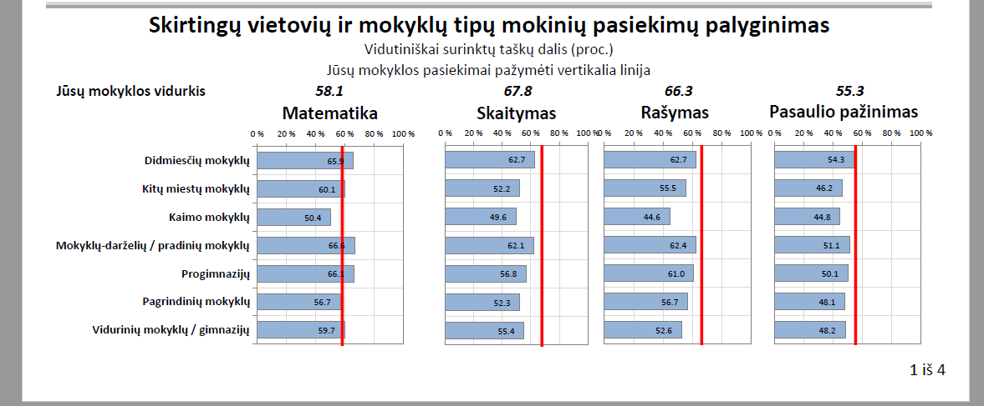

1 pav. NMPP rezultatų mokyklos 4 kl. surinktų taškų vidurkis apytikriai sutampa su šalies pagrindinių mokyklų dalyko vidutiniškai surinktų taškų dalimi.
6 klasės mokyklos NMPP rezultatai yra aukštesni už šalies skirtingų vietovių ir tipų mokyklų skaitymo (63,9 proc.), matematikos (53,4 proc.) NMPP rezultatus. Matematikos pasiekimų patikrinime 13,9 proc. lenkiame pagrindines šalies mokyklas pagal vidutiniškai surinktų taškų dalį.

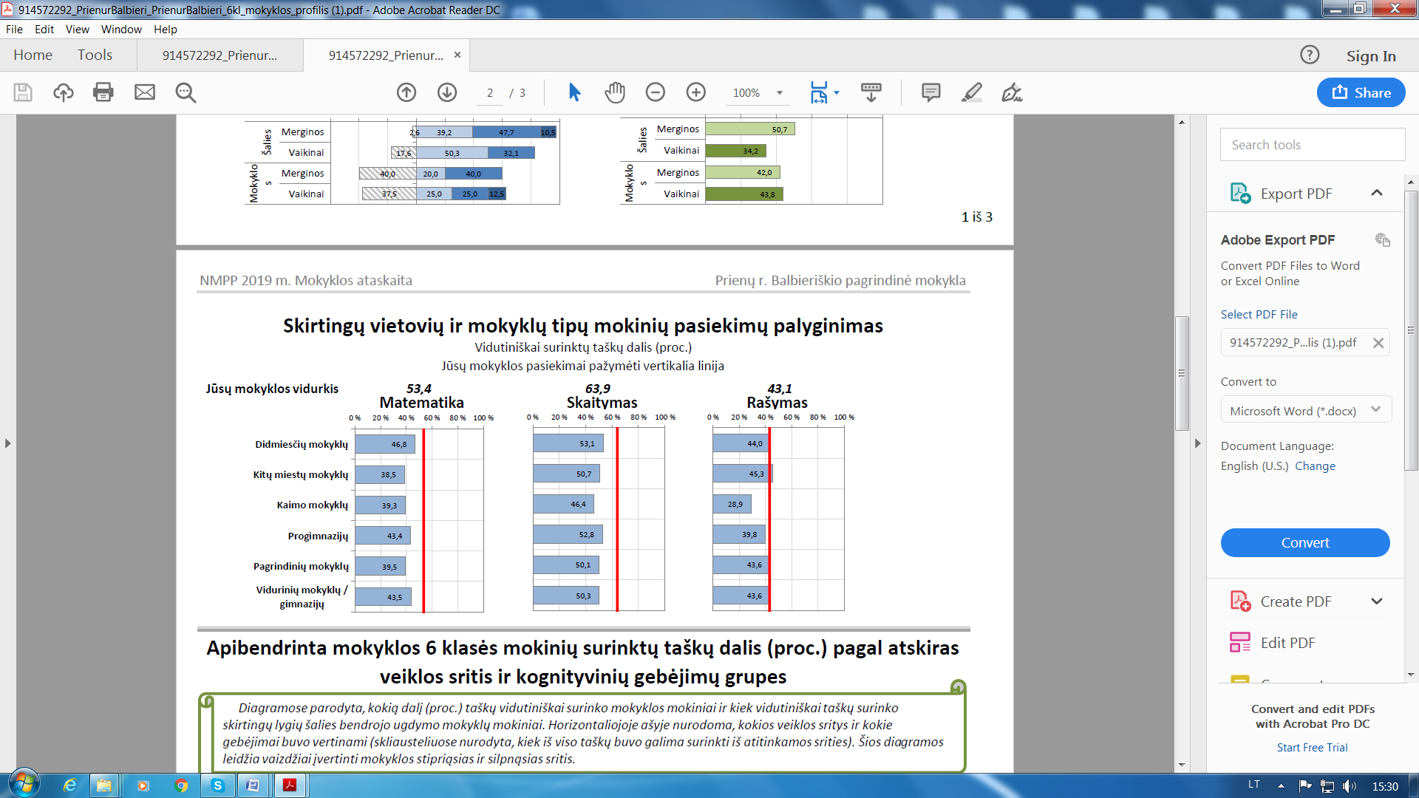
2 pav. 4 kl. matematikos pasiekimų patikrinime 13,9 proc. lenkiame pagrindines šalies mokyklas pagal vidutiniškai surinktų taškų dalį.

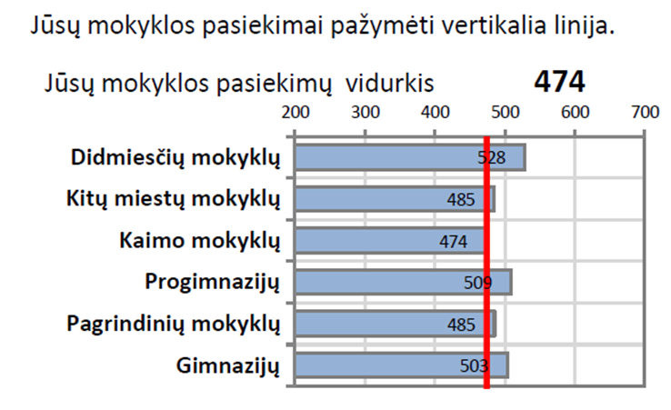
8 klasėje 2019 m. eNMPP rezultatai: matematikos pagal visų testą laikiusių šalies mokinių MTT (moderniosios testų teorijos formulės) taškais vidurkį, lyginant skirtingų vietovių ir tipų mokyklas, sutampa su kaimo mokyklų arti pagrindinių mokyklų rezultatų.

Skirtingų vietovių ir mokyklų tipų mokyklinių pasiekimų įvertinimų MTT taškais vidurkių palyginimas

Matematika

3 pav. 8 klasės mokinių eNMPP rezultatai.

I SKYRIUS

STRATEGINIO PLANO, METINIO VEIKLOS PLANO BEI PRIEMONIŲ MOKINIŲ PASIEKIMAMS GERINTI ĮGYVENDINIMAS

(Trumpai aptariama švietimo įstaigos strateginio plano ir metinio veiklos plano įgyvendinimo kryptys ir pateikiami svariausi rezultatai bei rodikliai, priemonės mokinių pasiekimams gerinti bei jų rezultatai)

Mokyklos vadovai skatina bendruomenę vykdyti prisiimtus ilgalaikius (Strateginiame plane) bei metinius (Veiklos plane) įsipareigojimus.
Strateginio plano tarpinė analizė mokykloje tradiciškai vykdoma vieną kartą per mokslo metus, o Veiklos plano – du kartus (po pirmojo ir antrojo pusmečio). Tai atlieka savanoriškumo principu sudarytos darbo grupės. Tarpinių analizių rezultatai aptariami Mokytojų tarybos posėdžiuose. Atsakingi asmenys (direktorius, pavaduotojas ugdymui, pagalbos mokiniui specialistai, savivaldos institucijų vadovai) pristato nuveiktus darbus, įvardija priežastis, jeigu numatytos planuose veiklos nebuvo įvykdytos.
Strateginio plano 2019 m. įgyvendinimo tarpinė analizė mokyklos bendruomenėje vyks 2020 m. birželio mėnesį išplėstiniame mokytojų Tarybos posėdyje, kuriame dalyvaus ne tik mokytojų tarybos nariai, bet ir tėvų komiteto atstovai. Jam rengiantis, direktoriaus įsakymu bus sudarytos darbo grupės, kurios rinks duomenis apie Strateginio plano įgyvendinimo aspektus.
Mokyklos 2019–2021 metų strateginiai tikslai: pamokos kokybės gerinimas, siekiant kiekvieno mokinio pažangos ir savanorystės bei veikimo kartu tobulinimas, kuriant atvirą kaitai, lyderystei ir bendradarbiavimui mokyklą, yra įgyvendinami. Tai patvirtina plane išsikeltų uždavinių ir numatytų priemonių jiems įgyvendinti vykdymas. Mokyklos bendruomenė tęsia individualios mokinio pažangos matavimo sistemos tobulinimą, įtraukiant mokinius ir jų tėvus, tobulinamas mokymo(si) organizavimą (vyksta kvalifikaciniai seminarai mokytojams, organizuoja veiklas netradicinėse aplinkose. Abipusis grįžtamasis ryšys padeda planuoti tolimesnį mokymąsi ir pagalbą). Mokykla iš dalies apsirūpinusi šiuolaikinėmis mokymo(si) priemonėmis (1–10 klasės aprūpintos priemonėmis tyriminei veiklai), dauguma mokyklos aplinkų atitinka higienos reikalavimus). Tačiau į kai kurių Strateginiame plane numatytų veiklų įgyvendinimą mokyklos bendruomenė turėtų atkreipti ypatingą dėmesį: tai savivaldumo mokantis tobulinimas (pasiekti, kad 80 proc. mokyklos mokinių gebėtų įsivertinti asmeninę pažangą ir planuoti mokymosi lūkesčius), tobulinti mokymosi organizavimo gerinimas (pasiekti, kad 30 proc. gamtamokslinių ir socialinių dalykų pamokų vyktų netradicinėse erdvėse), mokymosi aplinkų kūrimas (poilsio zonų mokiniams vaikų žaidimo aikštelės ikimokyklinio ugdymo vaikams, sporto aikštyno įrengimas ir kt.).
Metinio veiklos plano tarpinė analizė vyks 2020 m. vasario mėn. Mokytojų tarybos posėdyje. Apžvelgus veiklos plane numatytų uždavinių įgyvendinimą, galima konstatuoti, kad dauguma numatytų veiklų yra įgyvendintos arba vykdomos, tačiau visai mokyklos bendruomenei būtina atkreipti dėmesį į kai kurias plane numatytas, bet dar neįvykdytas arba nebaigtas vykdyti veiklas: integruotų pamokų vedimą, mokymosi drauge veiklos „Pasikviesk kolegą į pamoką“ aktyvinimą, atvirų pamokų organizavimą, mokyklos viešųjų ryšių, įvaizdžio stiprinimą ir erdvių apipavidalinimo koordinacinės grupės veiklos aktyvinimą ir tobulinimą.
Metinio veiklos plano galutinė analizė bus atlikta mokslo metų pabaigoje. Jos metu mokyklos administracija, savivaldos institucijos bei visa bendruomenė reflektuos plano įgyvendinimo sėkmingumą, numatys gaires naujai veiklai, kuri remsis mokyklos strateginiame plane numatytais prioritetais.
Beveik visa mokyklos veikla yra nukreipta į tai, kad būtų sudarytos sąlygos mokiniams siekti pažangos bei gerų ugdymosi rezultatų. Mokykla šiuos pasiekimus analizuoja, teikia grįžtamąjį ryšį mokiniams bei tėveliams.
Aukštesniuoju lygiu besimokančių mokinių skaičius išlieka panašus: 2018–2019 m. m. tokių mokinių 1–10 klasėse buvo 15,6 proc.(0,5 proc. daugiau, lyginant su 2017–2018 m. m.). Gerėja 1–10 klasėse besimokančių mokinių ugdymosi kokybė: aukštesniuoju ir pagrindiniu lygiu 2018–2019 m. m. mokėsi 50,4 proc. mokinių (t. y. 2,8 proc. daugiau, negu 2017–2018 m. m.) Mokyklos bendruomenė skiria ypatingą dėmesį mokinių individualiai pažangai: 2018–2019 m. m. pagal dalyko mokymosi vidurkį 41 proc. 5–9 klasių mokinių padarė individualią pažangą. Žymiai (po 11,6 pamokos) sumažėjo 1 mokiniui tenkančių praleistų pamokų skaičius, lyginant su 2017–2018 m. m.
Geri mokinių pasiekimai respublikinėse ir rajoninėse olimpiadose ir konkursuose.
2019 m. m. mokyklos mokiniai dalyvavo ir laimėjo prizines vietas:
– respublikiniuose renginiuose: edukaciniame konkurse „Olympis 2019“: anglų k. – I-III
vieta, biologija - I vieta, lietuvių k. – II vieta, tarptautiniame matematikos konkurse ,,Kengūra“ – I vieta, rusų k. vertimų ir iliustracijų konkurse „Tavo žvilgsnis“ – I vieta, respublikiniame tradicinius šokius puoselėjančių Lietuvos mokyklų konkurse „Visa mokykla šoka“ – I vieta, Lietuvos mokyklų žaidynių mokinių 5x5 berniukų futbolo zoninėse ir žaidynių „Golas 2019“ – III vieta, Lietuvos Nuncel lygos badmintono varžybose – III vieta.
– rajoniniuose renginiuose: Lietuvos mokinių matematikos olimpiados rajoniniame ture –
II, III vieta, mažoje rusų kalbos olimpiadoje „Šag za šagom“ – III vieta, kūrybinių darbų konkurse – parodoje „Žemei reikia draugų“ – II vieta, rajoniniame informacinių technologijų konkurse „Robotai buityje“ – I vieta, Prienų r. berniukų badmintono varžybose – I vieta, mergaičių – II vieta, Jaunųjų šaulių varžybose, skirtose Konstitucijos dienai paminėti – III vieta.
Kiekvienais mokslo metais mokyklos mokytojų bendruomenė, atsižvelgdama į pusmečių ir metinius mokinių ugdymo(si), Pagrindinio ugdymo pasiekimų bei Nacionalinio mokinių patikrinimo rezultatus, sudaro detalų mokinių pasiekimų gerinimo planą, kuriame įvairiais lygmenimis (mokinio, mokytojo bei mokyklos) numatomos konkrečios priemonės ugdymo(si) kokybei gerinti. Mokinių ugdymo(si) pasiekimai aptariami Mokytojų tarybos posėdžiuose (po pusmečių), klasių bendruomenėse, visuotiniuose ir klasių tėvų susirinkimuose.
______________________________________

